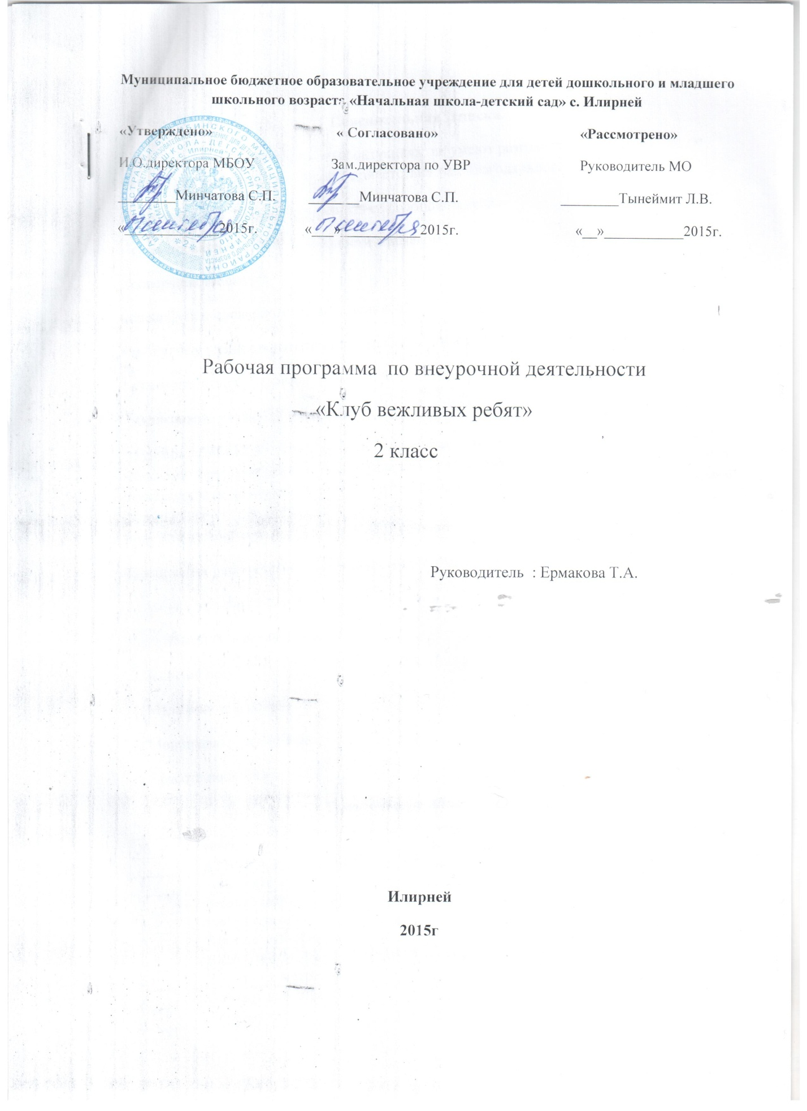

Пояснительная записка.
Часто дети теряются в жизненных ситуациях: не умеют разговаривать по телефону, не могут правильно подобрать форму приветствия или благодарности.
Кружок «Вежливые ребята» призван решить следующие задачи:
-формирование у детей потребности в речевом совершенствовании;
-расширение словарного запаса учеников:
-развитие у учеников готовности и способности к речевому взаимодействию и взаимопониманию:
-воспитывать уважение к старшим.
Кружок «Вежливые ребята» для 2 класса нацеливает на овладение учениками умениями и навыками использования языка в различных ситуациях общения; расширение знания об этикете; учить в вежливости в речи, в поступках; уважение к себе и к другим людям; формирование представления о красоте поступка; способствовать установлению позитивных взаимоотношений между девочками и мальчиками.
ПРОГРАММА РАССЧИТАНА НА 34 ЧАСА И СОСТОИТ ИЗ 6 ТЕМ.
Азбука вежливых слов.
Вежливость и речевой этике.
Я среди людей.
Мальчики и девочки.
Мои права- моя свобода.
Красота поступка.
№ | Тема |  | Дата
 | Азбука вежливых слов.
1 | Вежливые жмурки
2 | Волшебный сундучок.
3 | Спектакль «Репка»
4 | Тренинг Волшебный стул»
 | Вежливость и речевой этикет.
5 | В гостях у матрёшки.
6 | Словарь вежливых слов.
7 | Дорогое слово.
8 | Этикет и этика.
9 | Невербальные средства общения (жесты и мимика)
10 | Обращение, просьба, отказ.
11 | Приветствие. Поздравления.
12 | Извинение за беспокойство, за поступок.
13 | Благодарность за внимание, за подарок.
14 | Вежливая оценка и вежливая критика. Похвала.
15 | Тренинг.
 |  | Я среди людей.
16 |  | Перемена, перемена.
17 |  | Путешествие в театр.
18 |  | Рисуем цирк.
19 |  | Хорошие манеры.
20 |  | Мой четвероногий друг.
 |  | Мальчики и девочки.
21 |  | Я- мужчина.
22 |  | Хозяюшка.
23 |  | Золушка (придумать свою сказку на современный лад и обыграть её)
 |  | Мои права- моя свобода
24 |  | Ваши обязанности и права.
25 |  | Нет ничего дороже жизни.
26 |  | Обсуждение сказок. «Снежная королева» и «Маша и медведь»
27 |  | Что человек думает, что говорит.
28 |  | Загадки из сундочка.
29 |  | Мы отдыхаемю
30 |  | Мы едем, едем, едем.
 |  | Красота поступка.
31 |  | Где мир и лад не нужен клад.
32 |  | «Фу» и «Фи».
33 |  | Подарок другу.
34 |  | Тест «Гость на пороге -хозяину праздник.

